


温州品越实业有限公司建设项目竣工
环境保护验收监测报告
新鸿HJ综字第18298号
(修订版)

建设单位：温州品越实业有限公司
编制单位：温州新鸿检测技术有限公司

2018年8月

声 明

1、本报告正文共 贰拾贰 页，附件附表共 伍 页，一式 肆 份，发出报告与留存报告一致。部分复印或涂改均无效。
2、本报告无本公司、建设单位公章、骑缝章无效。
3、本报告未经同意不得用于广告宣传。
4、留存监测报告保存期六年。

建设单位：温州品越实业有限公司
法人代表：温振定

编制单位：温州新鸿检测技术有限公司
法人代表：叶瓯文
项目负责人：胡忠浩

温州品越实业有限公司(盖章) | 温州新鸿检测技术有限公司(盖章)
电话：13606773899 | 电话：18257781239
传真： \ | 传真：0577-88876910
邮编：325802 | 邮编：325011
地址：平阳县萧江镇塑料包装工业园区（浙江绿源包装有限公司厂房2楼） | 地址：温州经济开发区玉苍西路 80号8幢4楼

目 录
1 验收项目概况 1
2 验收监测依据 2
3 工程建设情况 3
3.1 地理位置及平面布置 3
3.2 建设内容 3
3.3 主要原辅材料 4
3.4 水源及水平衡 4
3.5 生产工艺 4
3.6 项目变动情况 5
4 环境保护设施情况 6
4.1 污染物治理/处理设施 6
4.2 其他环保设施 7
4.3 环保设施投资及“三同时”落实情况 7
5 建设项目环评报告的主要结论及审批 9
5.1 环评报告的主要结论与建议 9
5.2 审批部门审批决定 11
6 验收执行标准 13
6.1 验收评价标准 13
6.2 总量控制指标 13
7 验收监测内容 14
7.1环境保护设施调试效果 14
8 质量保证及质量控制 15
8.1 监测分析方法 15
8.2 监测仪器设备 15
8.3 人员资质 15
8.4 废气监测分析过程中的质量保证和质量控制 16
9 验收监测结果与分析评价 17
9.1 生产工况 17
9.2 环境保护设施调试效果 17
10 验收监测结论及建议 21
10.1 验收监测结论 21
10.2 建议 21
附件：
1、《关于温州品越实业有限公司建设项目环境影响评价的审批意见》(平阳县环境保护局，平环建[2018]25号，2018年2月7日)；
2、温州品越实业有限公司主要设备清单及原辅料年消耗量表、废水清运合同。
附表：
1、建设项目竣工环境保护“三同时”验收登记表。

1 验收项目概况
温州品越实业有限公司建设项目位于平阳县萧江镇塑料包装工业园区（浙江绿源包装有限公司厂房2楼），租赁面积4000㎡。主要从事塑料编织袋印刷的生产。项目建设性质为新建，于2017年1月开工，2017年2月竣工，于2017年12月委托浙江中蓝环境科技有限公司补充编制了《温州品越实业有限公司建设项目环境影响报告表》。项目实际总投资1000万元，其中环保投资25万元，占总投资额的2.5%。目前该项目主要生产设施和环保设施运行正常，具备了环境保护竣工验收监测的条件。
温州品越实业有限公司高度重视该项目竣工验收工作，于2018年6月特成立验收工作小组，同时委托温州新鸿检测技术有限公司承担该项目的环保验收监测工作，根据中华人民共和国国务院第682号令《建设项目环境保护管理条例》、浙江省环境保护厅《浙江省环境保护厅建设项目竣工环境保护验收技术管理规定》的规定和要求，我公司于2018年6月1日对该项目进行现场勘察并收集相关技术资料，并在此基础上编制该项目竣工环境保护验收监测方案，并于2018年6月6日、7日在企业正常生产、环保设施正常运行的情况下组织现场调查和监测，于2018年6月8日组织对样品进行实验室分析，在此基础上编制了本验收监测报告。

2 验收监测依据
2.1《建设项目环境保护管理条例》(国务院第682号令，2017年7月16日修改)；
2.2 《关于发布建设项目竣工环境保护验收暂行办法的公告》(国家环境保护部，国环规环评[2017]4号，2017年11月20日)；
2.3《关于发布建设项目竣工环境保护验收技术指南污染影响类的公告》(生态环境部，公告2018年第9号，2018年5月15日)；
2.4《浙江省建设项目环境保护管理办法》(浙江省政府第364号令，2018年1月22日修订版)；
2.5 《建设项目竣工环境保护验收技术管理规定》(浙江省环境保护厅，浙环发[2009]89号，2010年1月4日)；
2.6《关于印发温州市建设项目竣工环境保护验收指南的通知》(温环发[2018]24号，2018年4月10日)；
2.7《关于温州品越实业有限公司建设项目环境影响报告表的审批意见》(平阳县环境保护局文件，平环建[2018]25号，2018年2月7日)；
2.8《温州品越实业有限公司建设项目环境影响报告表》(浙江中蓝环境科技有限公司，2017年12月)；
2.9 温州品越实业有限公司《检测委托单》(2018年6月1日)；
2.10 温州品越实业有限公司《验收监测项目基本情况调查表》；
2.11 温州品越实业有限公司《验收检测期间有关情况记录表》；
2.12 温州品越实业有限公司建设项目环保验收监测方案。

3 工程建设情况

3.1 地理位置及平面布置
温州品越实业有限公司位于平阳县萧江镇塑料包装工业园区（浙江绿源包装有限公司厂房2楼）(经纬度：E120°27′6.91″，N27°33′39.40″)。项目东侧为企业倒班房，南侧为温州力引管桩有限公司，西侧为浙江绿源包装有限公司厂房，北侧为温州宇都包装有限公司。项目地理位置见图3-1

图3-1 项目厂区地理位置图

3.2 建设内容
本项目实际总投资1000万元，设计规模为年产5000t塑料编织袋，实际规模能达到年产5000t塑料编织袋，详见表3-1；项目主要生产设备见表3-2。

表3-1 企业产品概况统计表
序号 | 产品名称 | 设计年产量 | 实际年产量
1 | 塑料编织袋 | 5000t | 5000t
表3-2 主要生产设备一览表
序号 | 设备名称 | 环评数量（台） | 实际数量（台）
1 | 彩印机 | 7 | 7
2 | 复合机 | 3 | 3
3 | 切缝机 | 8 | 8
4 | 复卷机 | 3 | 3
5 | 打叉机 | 3 | 3

3.3 主要原辅材料
项目主要原辅材料消耗情况见表3-4。
表3-4 主要原辅材料消耗情况表
序号 | 名称 | 环评使用量(t/a) | 实际使用量(t/a)
1 | 编织袋 | 3800 | 3756
2 | BOPP膜 | 1200 | 1185
3 | 凹版塑料印刷油墨 | 100 | 98
4 | 凹版复合塑料里印油墨 | 20 | 17
5 | 塑料印刷油墨 | 90 | 84
6 | 聚丙烯 | 300 | 295
7 | 甲苯 | 30 | 27

3.4 水源及水平衡
本项目生活污水设置集水池集中收集后，定期委托平阳县深科环保科技有限公司清运处理，故本次验收未监测废水。

3.5 生产工艺
本项目主要为塑料编织袋的生产，具体工艺流程见下图3-4。
BOPP膜
印刷
复合
切割
打边、打叉
检验
包装
油墨
塑料编织袋、聚丙烯
废气
废气
边角料、噪声
噪声
入库
图3-4 项目工艺流程图及产污环节图
工艺流程说明：
(1)印刷(含烘干)：本项目为凹版印刷，根据客户需求，设计图文，外购印刷版，将相应图文信息印刷到BOPP薄膜上。项目所用油墨，需与稀释剂(甲苯)混合，印刷过程会产生有机废气。另外，印刷机和印刷版日常清洁会产生一定量的废抹布，印刷版破损失去其原有功能后产生废印刷版。废印刷版由原厂家回收处理。
(2)复合：项目采用聚丙烯颗粒热熔，使塑料编织袋与薄膜进行复合。

3.6 项目变动情况
经现场调查确认，企业废水委托平阳县深科环保科技有限公司清运处理，其余实际建设情况与环评内容基本符合。

4 环境保护设施情况

4.1 污染物治理/处理设施
4.1.1 废水
项目产生的废水委托平阳县深科环保科技有限公司清运处理，故无废水排放。
4.1.2 废气
项目主要废气污染物为胶粘剂、油墨及稀释剂挥发物。企业在复合机上方设集气装置，通过排气筒10米排放。印刷工序废气经集气收集后经UV光解+活性炭吸附处理达标后，经15m高排气筒引至高空排放。废气来源及处理方式见表4-2。
表4-2 废气来源及处理方式一览表
废气来源 | 主要污染因子 | 处理设施 | 排气筒高度 | 排放去向
复合工序 | 非甲烷总烃 | / | 10米 | 环境
印刷工序 | 甲苯、二甲苯、非甲烷总烃、丁酮、异丙醇、乙酸乙酯、乙酸丙酯 | UV光解+活性炭吸附 | 15米 | 环境
4.1.3 噪声
本项目噪声源主要来源生产设备的运行，主要为印刷机、复合机。切缝机、复卷机等。距各设备1m处噪声源强及具体治理措施见表4-3。
表4-3 噪声源及治理措施
序号 | 噪声源 | 源强(dB) | 台数 | 运行方式 | 治理措施
1 | 印刷机 | 70~75 | 7 | 连续 | 室内、设备维护
2 | 复合机 | 70~75 | 3 | 连续 | 室内、设备维护
3 | 切缝机 | 75~85 | 8 | 连续 | 室内、设备维护
4 | 打叉机 | 70~85 | 3 | 连续 | 室内、设备维护
5 | 复卷机 | 70~80 | 3 | 连续 | 室内、设备维护
4.1.4 固(液)体废物
项目产生的固体废物主要为生活垃圾、边角料、废印刷版、废活性炭、废抹布和废包装物。其中生活垃圾由环卫部门定时清运；边角料外售综合利用;废印刷版由厂家回收利用;废活性炭、废抹布和废包装物交由有资质单位处理。固废固废产生情况及处置见表4-4。
表4-4 固体废物产生情况汇总表
序号 | 固废名称 | 产生工序 | 属性 | 环评预估产生量 | 实际产生量 | 防治措施
1 | 生活垃圾 | 员工生活 | 一般固废 | 7.5t/a | 7.5t/a | 环卫处理
2 | 边角料 | 分切 | 一般固废 | 50t/a | 50t/a | 外售综合利用
3 | 废印刷版 | 印刷 | 一般固废 | 2t/a | 2t/a | 厂房回收
4 | 废抹布 | 印刷机、印刷版清洁 | 危险固废 | 0.01t/a | 0.01t/a | 委托有资质单位处置
5 | 废包装物 | 原料储存 | 危险固废 | 5t/a | 5t/a | 委托有资质单位处置
6 | 废活性炭 | 废气处理 | 危险固废 | / | / | 委托有资质单位处置

4.2 其他环保设施
4.2.1在线监测装置
企业目前无在线监测装置。
4.2.2 其他设施
项目环境影响报告表及审批部门审批决定中对其他环保设施无要求。

4.3 环保设施投资及“三同时”落实情况
本项目总投资概算1000万元，实际投资1000万元，其中环保设施投资25万元，占总投资额的2.5%。该公司已制定有环保管理制度，有专门的环保管理人员。温州品越实业有限公司建设项目执行了国家环境保护“三同时”的有关规定，做到了环保设施与项目同时设计，同时施工，同时投入运行。本项目环保设施环评、实际建设情况见表4-5。
表4-5 环评意见落实情况表
环评批复要求 | 实际落实情况
项目生活废水近期按《污水综合排放标准》（GB8978-1996）一级标准排放；远期按照《污水综合排放标准》（GB8978-1996）三级标准排放，接入平阳萧江污水处理厂处理。 | 项目产生的废水委托平阳县深科环保科技有限公司清运处理。
项目甲苯、二甲苯和非甲烷总烃执行《大气污染物综合排放标准》(GB16297-1996)新污染源二级标准;无相关排放标准的污染物，乙酸乙酯、异丙醇、乙酸正丙酸、乙醇、丁酮按照《工作场所有害因素职业接触限值 化学有害因素》(GBZ2.1-2007)中车间空气中有害物质8h加权浓度；最高允许排放浓度参照《制定地方大气污染物排放标准的技术方法》(GB/T3840-1991)中推荐的方法计算值。 | 印刷机上设集气装置，印刷废气集气后经UV光解+活性炭吸附处理后通过15m高排气筒排放;复合废气集气后直接通过10米排气筒排放。
合理布局车间结构，生产设备尽量远离门窗，噪声相对较大的设备应采取隔声、消声等措施； | /
一般固体废物执行《一般工业固体废物贮存、处置场污染控制标准》(GB18599-2001)及其修改单标准，危险固废执行《危险废物存污染控制标准》(GB18597-2001)及其修改单标准。 | 项目产生的固体废物主要为生活垃圾、边角料、废印刷版、废抹布和废包装物。其中生活垃圾由环卫部门定时清运；边角料外售综合利用;废印刷版由厂家回收利用;废活性炭、废抹布和废包装物交由有资质单位处理。

5 建设项目环评报告的主要结论及审批

5.1 环评报告的主要结论与建议
5.1.1 环境影响评价结论
(1)水环境影响 近期:项目生活污水经污水处理设施处理达《污水综合排放标准》(GB8978-1996)一级标准后排放，不会对水环境造成明显不利的影响。
远期:项目生活污水经厂区内化粪池预处理后执行《污水综合排放标准》(GB8978-1996)三级标准(其中氨氮、总磷采用《工业企业废水氮、磷污染物间接排放限值》(DB33/887-2013)中的间接排放限值)，纳管接入萧江污水处理厂处理达到《城镇污水处理厂污染物排放标准》(GB18918-2002)中的一级A标准后排放。
工程应该做到清污分流，雨污分流，雨水就近排入市政雨水管，污水管道应按各单体最大排放量设计，以免超负荷溢出造成环境污染。
(2)大气环境影响 根据预测结果，正常工况下项目有机度气有组织排放和无组织排放最大落地浓度未超标，最大古标率均小于10%，不会对周围环境空气质量产生明显的污染影响。非正常工况下，废气最大落地浓度占标率显著增加，因此，应加强维护管理废气处理设施，保证其正常运行，有机废气达标排放。
废气无组织排放无需设置大气环境防护距离，但印刷车间需设置100m卫生防护距离，印刷车间100m范围内无规划和现状敏感点(项目东侧现状民房被租赁作为企业倒班宿舍)，能够满足要求。
(3)声环境影响 根据预测结果，项目正常营运期间，厂界噪声排放可符合《工业企业厂界环境噪声排放标准》(GB12348-2008)中的3类标准。为确保本项目厂界噪声稳定达标，环评建议，车间内合理布局，高噪声设备尽量远离车间门窗，生产过程应做到轻拿轻放，加强设备的维护保养，确保设备处于良好的运行状态，杜绝因设备不正常运行而产生高噪声，对高噪声设备采取减振降噪措施。
(4)固废环境影响 本项目生活垃圾由环卫部门统一清运处理，边角料主要是废塑料编织袋，收集后可外售综合利用。废包装物和废印刷版由原厂家回收。废抹布为危险固废，需收集暂存，委托有资质单位回收处理。建设单位应做好厂内各固废分类收集，及时签订危废处置协议，按照《一般工业固体废物贮存、处置场污染控制标准》(GB18599-2001)及《危险废物储存污染控制标准》(GB18597-2001)要求，在厂区内设置危险废物暂存场所，做好防风、防雨、防晒及防渗等措施，防止二次污染发生。
5.1.2 建议
(1)建设单位应重视环境保护工作，进一步加强环保管理与监测，保证各污染物达标排放，杜绝事故发生，防止污染环境:请有资质单位设计废气处理设施，井进行安装调试:
(2)采用低温等离子+UV光解设备治理有机废气，应定期检查设备是否正常运行，保证设备吸附率不低于90%;
5.1.3 环境影响评价总结论
温州品越实业有限公司选址于平阳县萧江镇塑料包装工业区，租货浙江绿源包装有限公司厂厂房2楼进行塑料编织袋印刷。项目的建设符合产业政策要求，具有较好的经济效益。符合项目所在地环境功能区规划要求，排放污染物符合国家和浙江省规定的污染物排放标准和主要污染物排放总量控制指标，造成的环境影响符合项目所在地环境功能区划确定的环境质量要求。项目营运期会产生一定的污染物，经评价分析，若采用严格的科学管理和环保治理手段，可控制环境污染，对周边环境影响不大。可以认为，在全面落实环评报告提出的各项环保措施的基础上，切实做到“三同时”，从环保角度来看，该项目的建设是可行的。

5.2 审批部门审批决定
平阳县环境保护局于2018年2月7日以(平环建[2018]25号)对本项目进行审批受理，具体如下：
温州品越实业有限公司：
你公司申请审批的报告、由浙江中蓝环境科技有限公司编制的《温州品越实业有限公司建设项目环境影响报告表》已悉。我局按照建设项目环境管理有关规定对该项目环评文件进行审查并公示，经研究，审批意见如下:
一、根据《中华人民共和国环境影响评价法》第二十二条的规定，原则同意环境影响报告表的结论与建议，环评提出的污染防治措施可作为项目环保设计的依据，你公司须逐项予以落实。
二、项目位于平阳县萧江镇塑料包装工业园区，租赁浙江绿源包装有限公司厂房2楼进行生产，租赁面积为4000m²,年产5000吨塑料编织袋印刷品。具体建设内容见项目环评文本。
三、项目营运期间，近期生活废水经厂区内污水处理设施处理达《污水综合排放标准》(GB8978-1996)一级标准后排放;待远期纳管后，生活污水经预处理达纳管标准后排入市政污水管网，再经平阳萧江污水处理厂处理达《城镇污水处理厂污染物排放标准》(GB18918-2002) 一级A标准后排入鳌江。
设置独立的调配车间和印刷车间，印刷设备密闭化，印刷工序上方设置集气装置，废气经收集后通过低温等离子+UV光催化设备处理，再经排气筒引至不低于15m的排气简高空排放;在复合机上方设置集气罩，废气经收集后引至屋顶高架排放;项目甲苯、二甲苯及非甲烷总烃排放执行《大气污染物综合排放标准》(GB16297-1996)中的新污染二级标准浓度限值，乙酸乙酯、异丙醇、乙酸正丙酯、乙醇、丁酮参照执行《工作场所有害因素职业接触限值第1部分:化学有害因素》(GBZ2.1-2007)、《制定地方大气污染物排放标准的技术方法》(GB/T13201-91)相关计算数据。
合理布置生产车间，加强设备的维护，确保设备处于良好的运转状态，杜绝因设备不正常运转时产生的高噪声现象;对噪声相对较大的设备，应加强减震降噪措施;项目厂界噪声排放执行《工业企业厂界环境噪声排放标准》(GB12348-2008)中3类标准。
项目生产过程中产生的边角料外售综合利用，含油墨废抹布委托有资质单位处理，废印刷版、废包装桶交由厂家回收处理，生活垃圾收集后交由环卫部门清运处理。
四、项目的环境影响评价文件经批准后，建设项目的性质、规模、地点、采用的生产工艺或者防治污染、防止生态破坏的措施发生重大变动的，建设单位应当重新报批建设项目的环境影响评价文件。
项目的环境影响评价文件自批准之日起超过五年，方决定该项目开工建设的，其环境影响评价文件应当报原审批部门重新审核。
项目建设过程中须严格执行“三同时”制度，建成后须通过‘三同时”验收后才能正式投入生产。东
五、根据中华人民共和国行政复议法第十二条规定，若你公司对本审批意见内容不服的，可以在六十日内向平阳县人民政府或者温州市环境保护局提起行政复议。

6 验收执行标准

6.1 验收评价标准
有关评价标准具体指标详见表6-1：
表6-1 各项目污染物排放限值
类别 | 监测项目 |  | 标准值 | 单位 | 评价标准
废气 | 甲苯 | 排放浓度 | 40 | mg/m³ | 《大气污染物综合排放标准》(GB16297-1996)新污染源二级标准
废气 | 二甲苯 | 排放浓度 | 70 | mg/m³ | 《大气污染物综合排放标准》(GB16297-1996)新污染源二级标准
废气 | 非甲烷总烃 | 排放浓度 | 120 | mg/m³ | 《大气污染物综合排放标准》(GB16297-1996)新污染源二级标准
废气 | 甲苯 | 排放速率(15m) | 3.1 | kg/h | 《大气污染物综合排放标准》(GB16297-1996)新污染源二级标准
废气 | 二甲苯 | 排放速率(15m) | 1.0 | kg/h | 《大气污染物综合排放标准》(GB16297-1996)新污染源二级标准
废气 | 非甲烷总烃 | 排放速率(15m) | 10 | kg/h | 《大气污染物综合排放标准》(GB16297-1996)新污染源二级标准
废气 | 非甲烷总烃 | 排放速率(10m) | 2.22 | kg/h | 《大气污染物综合排放标准》(GB16297-1996)新污染源二级标准
废气 | 乙酸乙酯 | 排放浓度 | 200 | mg/m³ | 《工作场所有害因素职业接触限值 化学有害因素》(GBZ2.1-2007)中车间空气中有害物质8h加权浓度  排放速率根据《制定地方大气污染物排放标准技术方法》（GB/T13201-91）计算
废气 | 乙酸丙酯 | 排放浓度 | 200 | mg/m³
废气 | 异丙醇 | 排放浓度 | 350 | mg/m³
废气 | 丁酮 | 排放浓度 | 300 | mg/m³
废气 | 乙酸乙酯 | 排放速率(15m) | 0.6 | kg/h
废气 | 乙酸丙酯 | 排放速率(15m) | 0.6 | kg/h
废气 | 异丙醇 | 排放速率(15m) | 2.4 | kg/h
废气 | 丁酮 | 排放速率(15m) | 4.8 | kg/h

6.2 总量控制指标
根据浙江中蓝环境科技有限公司《温州品越实业有限公司新建项目环境影响报告表》，项目总量控制指标为废气排放量VOCs15.81t/a.

7 验收监测内容

7.1环境保护设施调试效果
通过对各类污染物达标排放及各类污染治理设施去除效率的监测，来说明环境保护设施调试效果，具体监测内容见表7-1。
表7-1 验收监测具体内容表
监测  内容 | 测点  编号 | 测点位置 | 监测项目 | 监测频次
有组织废气 | A、B | 印刷工序废气净化前、后排气筒 | 甲苯、二甲苯、非甲烷总烃、丁酮、乙酸乙酯、乙酸丙脂、异丙醇 | 抽样2天，每天  3次
有组织废气 | C | 复合工序集气后  排气筒① | 非甲烷总烃 | 抽样2天，每天  3次
有组织废气 | D | 复合工序集气后  排气筒② | 非甲烷总烃 | 抽样2天，每天  3次

8 质量保证及质量控制

8.1 监测分析方法
监测项目具体分析方法见表8-1：
表8-1 各监测项目具体分析方法表
类别 | 监测项目 | 分析方法 | 方法检出限
废气 | 甲苯 | 活性炭吸附二硫化碳解吸气相色谱法《空气和废气监测分析方法》(第四版增补版)国家环保总局(2007年) | 0.0015mg/m³
废气 | 二甲苯 | 活性炭吸附二硫化碳解吸气相色谱法《空气和废气监测分析方法》(第四版增补版)国家环保总局(2007年) | 0.0015mg/m³
废气 | 丁酮 | 工作场所空气有毒物质测定 脂肪族酮类化合物 GBZ/T 160.55-2007 | 0.01mg/m³
废气 | 乙酸乙酯 | 工作场所空气有毒物质测定 饱和脂肪族酯类化合物 GBZ/T 160.63-2007 | 0.050mg/m³
废气 | 乙酸丙酯 | 工作场所空气有毒物质测定 饱和脂肪族酯类化合物 GBZ/T 160.63-2007 | 0.050mg/m³
废气 | 异丙醇 | 工作场所空气有毒物质测定 第84部分：甲醇、丙醇和辛醇 GBZ/T 300.84-2017 | 0.10mg/m³
废气 | 非甲烷总烃 | 固定污染源 总烃、甲烷和非甲烷总烃的测定 气相色谱法 HJ/T 38-2017 | 0.045mg/m³

8.2 监测仪器设备
监测项目所用仪器设备见表8-2：
表8-2 监测仪器设备一览表
仪器名称 | 规格型号 | 监测因子 | 检定或校准情况
气相色谱仪 | 6890N | 甲苯、二甲苯、乙酸乙酯、乙酸丙酯、异丙醇、丁酮 | 检定合格
空气/智能TSP综合采样器 | 崂应2050 | 甲苯、二甲苯、乙酸乙酯、乙酸丙酯、异丙醇、丁酮 | 校准合格
气相色谱仪 | GC-1690 | 非甲烷总烃 | 检定合格

8.3 人员资质
建设项目验收参与人员见表8-3：
表8-3 建设项目验收参与人员一览表
人员 | 姓名 | 职位/职称 | 上岗证编号
项目负责人 | 胡忠浩 | 评价室检测员 | XH201730
报告编制人 | 郑江杰 | 评价室检测员 | XH201702
报告审核人 | 陈金彪 | 评价室主任 | XH201407
报告审定人 | 高启宇 | 技术负责人/工程师 | XH201402
其他成员 | 陈素瑾 | 检测报告编制人 | XH201729
其他成员 | 黄海燕 | 质量负责人/工程师 | XH201511
其他成员 | 詹 文 | 评价室检测员 | XH201724
其他成员 | 盖诗佳 | 分析室检测员 | XH201701
其他成员 | 吴星星 | 分析室检测员 | XH201716
其他成员 | 高丰环 | 分析室检测员 | XH201710
其他成员 | 陈虹 | 分析室主任助理 | XH201721
其他成员 | 施丽丽 | 分析室主任 | XH201601

8.4 废气监测分析过程中的质量保证和质量控制
(1)气样的采集、运输、保存、实验室分析和数据计算的全过程均按照《空气和废气监测分析方法》(第四版)的要求进行。
(2)尽量避免被测排放物中共存污染物分析的交叉干扰。
(3)被测排放物的浓度在仪器量程的有效范围(即30%~70%之间)。
(4)采样器在进入现场前应对采样器流量计、流速计等进行校核。烟
气监测(分析)仪器在测试前按监测因子分别用标准气体和流量计(标定)，在测试时应保证采样流量的准确。

9 验收监测结果与分析评价

9.1 生产工况
2018年6月6-7日验收监测期间，该企业生产负荷分别为85%、84%，符合国家对建设项目环境保护设施竣工验收监测工况大于75%的要求。监测期间工况详见表9-1。
表9-1 监测期间产量核实表
监测期间主要产品产量 |  |  | 生产  负荷 | 实际生产能力 | 年生  产日
监测日期 | 主要产品 | 产量 | 生产  负荷 | 实际生产能力 | 年生  产日
6月6日 | 塑料编织袋 | 14.2t | 85% | 5000t/a  16.7t/d | 300天
6月7日 | 塑料编织袋 | 14.0t | 84% | 5000t/a  16.7t/d | 300天

9.2 环境保护设施调试效果
9.2.1 污染物达标排放监测结果
9.2.1.1 废气监测结果
验收监测期间，项目净化后排气筒的废气监测结果中甲苯、二甲苯和非甲烷总烃排放浓度、排放速率及其均值均达到《大气污染物综合排放标准》(GB16297-1996)新污染源二级标准；乙酸乙酯、乙酸丙酯、异丙醇和丁酮排放浓度及其均值均达到《工作场所有害因素职业接触限值》(GBZ2.1-2007)中车间空气中有害物质的最高容许浓度；乙酸乙酯、乙酸丙酯、异丙醇和丁酮排放速率达《制定地方大气污染物排放标准技术方法》(GB/T13201-1991)相关标准。具体监测结果详见表9-3。
表9-3 有组织废气监测结果统计表
抽样位置  及日期 |  | 监测项目 | 监测结果 |  |  |  | 排放  限值 | 评价
 |  | 监测项目 | 第1次 | 第2次 | 第3次 | 均值 | 排放  限值 | 评价
印刷车间  6月  6日 | 净化前排气筒 | 标态干烟气量，m³/h | 7.9×10³ | 7.8×10³ | 7.8×10³ | 7.8×10³ | —— | ——
印刷车间  6月  6日 | 净化前排气筒 | 甲苯产生浓度，mg/m³ | 583 | 85.0 | 886 | 518 | —— | ——
印刷车间  6月  6日 | 净化前排气筒 | 甲苯产生速率，kg/h | 4.6 | 0.66 | 6.9 | 4.0 | —— | ——
印刷车间  6月  6日 | 净化前排气筒 | 二甲苯产生浓度，mg/m³ | 36.5 | 3.22 | 101 | 46.9 | —— | ——
印刷车间  6月  6日 | 净化前排气筒 | 二甲苯产生速率，kg/h | 0.29 | 0.025 | 0.79 | 0.37 | —— | ——
印刷车间  6月  6日 | 净化前排气筒 | 丁酮产生浓度，mg/m³ | 13.5 | 2.43 | 69.3 | 28.41 | —— | ——
印刷车间  6月  6日 | 净化前排气筒 | 丁酮产生速率，kg/h | 0.11 | 0.019 | 0.54 | 0.223 | —— | ——
印刷车间  6月  6日 | 净化前排气筒 | 乙酸乙酯产生浓度，mg/m³ | 131 | 24.8 | 120 | 91.9 | —— | ——
印刷车间  6月  6日 | 净化前排气筒 | 乙酸乙酯产生速率，kg/h | 1.0 | 0.19 | 0.94 | 0.71 | —— | ——
印刷车间  6月  6日 | 净化前排气筒 | 乙酸丙酯排放浓度，mg/m³ | 132 | 22.0 | 112 | 88.7 | —— | ——
印刷车间  6月  6日 | 净化前排气筒 | 乙酸丙酯排放速率，kg/h | 1.0 | 0.17 | 0.87 | 0.68 | —— | ——
印刷车间  6月  6日 | 净化前排气筒 | 异丙醇排放浓度，mg/m³ | 7.98 | 0.901 | 6.86 | 5.25 | —— | ——
印刷车间  6月  6日 | 净化前排气筒 | 异丙醇排放速率，kg/h | 0.063 | 0.0070 | 0.054 | 0.041 | —— | ——
印刷车间  6月  6日 | 净化前排气筒 | 非甲烷总烃排放浓度，mg/m³ | 215 | 204 | 255 | 225 | —— | ——
印刷车间  6月  6日 | 净化前排气筒 | 非甲烷总烃排放速率，kg/h | 1.7 | 1.6 | 2.0 | 1.77 | —— | ——
印刷车间  6月  6日 | 净化后排气筒(15m) | 标态干烟气量，m³/h | 6.4×10³ | 6.4×10³ | 5.9×10³ | 6.2×10³ | —— | ——
印刷车间  6月  6日 | 净化后排气筒(15m) | 甲苯产生浓度，mg/m³ | 8.77 | 24.4 | 14.1 | 15.8 | 40 | 达标
印刷车间  6月  6日 | 净化后排气筒(15m) | 甲苯产生速率，kg/h | 0.056 | 0.16 | 0.083 | 0.10 | 3.1 | 达标
印刷车间  6月  6日 | 净化后排气筒(15m) | 二甲苯产生浓度，mg/m³ | 1.70 | 4.71 | 1.97 | 2.79 | 70 | 达标
印刷车间  6月  6日 | 净化后排气筒(15m) | 二甲苯产生速率，kg/h | 0.011 | 0.030 | 0.012 | 0.018 | 1.0 | 达标
印刷车间  6月  6日 | 净化后排气筒(15m) | 丁酮产生浓度，mg/m³ | ＜0.075 | ＜0.075 | ＜0.075 | ＜0.075 | 300 | 达标
印刷车间  6月  6日 | 净化后排气筒(15m) | 丁酮产生速率，kg/h | ＜0.00048 | ＜0.00048 | ＜0.00044 | ＜0.00047 | 4.8 | 达标
印刷车间  6月  6日 | 净化后排气筒(15m) | 乙酸乙酯产生浓度，mg/m³ | 2.74 | 6.77 | 6.13 | 5.21 | 200 | 达标
印刷车间  6月  6日 | 净化后排气筒(15m) | 乙酸乙酯产生速率，kg/h | 0.018 | 0.043 | 0.036 | 0.032 | 0.6 | 达标
印刷车间  6月  6日 | 净化后排气筒(15m) | 乙酸丙酯排放浓度，mg/m³ | 34.7 | 21.7 | 17.2 | 24.5 | 200 | 达标
印刷车间  6月  6日 | 净化后排气筒(15m) | 乙酸丙酯排放速率，kg/h | 0.22 | 0.14 | 0.10 | 0.15 | 0.6 | 达标
印刷车间  6月  6日 | 净化后排气筒(15m) | 异丙醇排放浓度，mg/m³ | 0.327 | ＜0.100 | 0.861 | 0.413 | 350 | 达标
印刷车间  6月  6日 | 净化后排气筒(15m) | 异丙醇排放速率，kg/h | 0.0021 | ＜0.00064 | 0.0051 | ＜0.0026 | 2.4 | 达标
印刷车间  6月  6日 | 净化后排气筒(15m) | 非甲烷总烃排放浓度，mg/m³ | 62.9 | 59.0 | 37.4 | 53.1 | 120 | 达标
印刷车间  6月  6日 | 净化后排气筒(15m) | 非甲烷总烃排放速率，kg/h | 0.40 | 0.38 | 0.22 | 0.33 | 10 | 达标
印刷车间①  6月  7日 | 净化前排气筒 | 标态干烟气量，m³/h | 7.3×10³ | 7.5×10³ | 7.3×10³ | 7.4×10³ | —— | ——
印刷车间①  6月  7日 | 净化前排气筒 | 甲苯产生浓度，mg/m³ | 17.3 | 572 | 685 | 424.8 | —— | ——
印刷车间①  6月  7日 | 净化前排气筒 | 甲苯产生速率，kg/h | 0.13 | 4.3 | 5.0 | 3.14 | —— | ——
印刷车间①  6月  7日 | 净化前排气筒 | 二甲苯产生浓度，mg/m³ | 0.462 | 83.9 | 97.9 | 60.8 | —— | ——
印刷车间①  6月  7日 | 净化前排气筒 | 二甲苯产生速率，kg/h | 0.0034 | 0.063 | 0.71 | 0.29 | —— | ——
印刷车间①  6月  7日 | 净化前排气筒 | 丁酮产生浓度，mg/m³ | 2.35 | 37.6 | 43.7 | 27.9 | —— | ——
印刷车间①  6月  7日 | 净化前排气筒 | 丁酮产生速率，kg/h | 0.017 | 0.28 | 0.32 | 0.21 | —— | ——
印刷车间①  6月  7日 | 净化前排气筒 | 乙酸乙酯产生浓度，mg/m³ | 5.49 | 32.6 | 38.7 | 25.6 | —— | ——
印刷车间①  6月  7日 | 净化前排气筒 | 乙酸乙酯产生速率，kg/h | 0.040 | 0.24 | 0.28 | 0.19 | —— | ——
印刷车间①  6月  7日 | 净化前排气筒 | 乙酸丙酯排放浓度，mg/m³ | 3.19 | 16.1 | 23.2 | 14.2 | —— | ——
印刷车间①  6月  7日 | 净化前排气筒 | 乙酸丙酯排放速率，kg/h | 0.023 | 0.12 | 0.17 | 0.10 | —— | ——
印刷车间①  6月  7日 | 净化前排气筒 | 异丙醇排放浓度，mg/m³ | 0.195 | 2.87 | 3.60 | 2.22 | —— | ——
印刷车间①  6月  7日 | 净化前排气筒 | 异丙醇排放速率，kg/h | 0.0014 | 0.022 | 0.026 | 0.016 | —— | ——
印刷车间①  6月  7日 | 净化前排气筒 | 非甲烷总烃排放浓度，mg/m³ | 761 | 237 | 144 | 381 | —— | ——
印刷车间①  6月  7日 | 净化前排气筒 | 非甲烷总烃排放速率，kg/h | 5.6 | 1.8 | 1.1 | 2.8 | —— | ——
印刷车间  6月  7日 | 净化后排气筒(15m) | 标态干烟气量，m³/h | 5.5×10³ | 5.6×10³ | 5.3×10³ | 5.5×10³ | —— | ——
印刷车间  6月  7日 | 净化后排气筒(15m) | 甲苯产生浓度，mg/m³ | 4.33 | 25.5 | 1.12 | 10.3 | 40 | 达标
印刷车间  6月  7日 | 净化后排气筒(15m) | 甲苯产生速率，kg/h | 0.024 | 0.14 | 0.0059 | 0.057 | 3.1 | 达标
印刷车间  6月  7日 | 净化后排气筒(15m) | 二甲苯产生浓度，mg/m³ | 1.07 | 4.89 | ＜0.002 | 1.99 | 70 | 达标
印刷车间  6月  7日 | 净化后排气筒(15m) | 二甲苯产生速率，kg/h | 0.0059 | 0.027 | ＜1.1×10⁻⁵ | 0.011 | 1.0 | 达标
印刷车间  6月  7日 | 净化后排气筒(15m) | 丁酮产生浓度，mg/m³ | ＜0.075 | ＜0.075 | ＜0.075 | ＜0.075 | 300 | 达标
印刷车间  6月  7日 | 净化后排气筒(15m) | 丁酮产生速率，kg/h | ＜0.00041 | ＜0.00042 | ＜0.00040 | ＜0.00041 | 4.8 | 达标
印刷车间  6月  7日 | 净化后排气筒(15m) | 乙酸乙酯产生浓度，mg/m³ | 1.26 | 11.2 | 17.0 | 9.82 | 200 | 达标
印刷车间  6月  7日 | 净化后排气筒(15m) | 乙酸乙酯产生速率，kg/h | 0.0069 | 0.063 | 0.090 | 0.053 | 0.6 | 达标
印刷车间  6月  7日 | 净化后排气筒(15m) | 乙酸丙酯排放浓度，mg/m³ | 6.75 | 4.77 | 27.7 | 13.1 | 200 | 达标
印刷车间  6月  7日 | 净化后排气筒(15m) | 乙酸丙酯排放速率，kg/h | 0.037 | 0.027 | 0.15 | 0.071 | 0.6 | 达标
印刷车间  6月  7日 | 净化后排气筒(15m) | 异丙醇排放浓度，mg/m³ | 1.66 | ＜0.100 | 1.14 | 0.950 | 350 | 达标
印刷车间  6月  7日 | 净化后排气筒(15m) | 异丙醇排放速率，kg/h | 0.0091 | ＜0.00056 | 0.0060 | 0.0051 | 2.4 | 达标
印刷车间  6月  7日 | 净化后排气筒(15m) | 非甲烷总烃排放浓度，mg/m³ | 89.6 | 72.0 | 56.3 | 72.6 | 120 | 达标
印刷车间  6月  7日 | 净化后排气筒(15m) | 非甲烷总烃排放速率，kg/h | 0.49 | 0.40 | 0.30 | 0.40 | 10 | 达标
复合车间①  6月  6日 | 集气后排气筒(10m) | 标态干烟气量，m³/h | 5.0×10² | 4.9×10² | 5.0×10² | 5.0×10² | —— | ——
复合车间①  6月  6日 | 集气后排气筒(10m) | 非甲烷总烃排放浓度，mg/m³ | 5.27 | 4.70 | 4.47 | 4.81 | 120 | 达标
复合车间①  6月  6日 | 集气后排气筒(10m) | 非甲烷总烃排放速率，kg/h | 0.0026 | 0.0023 | 0.0022 | 0.0024 | 2.2 | 达标
复合车间①  6月  7日 | 集气后排气筒(10m) | 标态干烟气量，m³/h | 5.1×10² | 4.5×10² | 4.9×10² | 4.8×10² | —— | ——
复合车间①  6月  7日 | 集气后排气筒(10m) | 非甲烷总烃排放浓度，mg/m³ | 4.61 | 3.84 | 4.10 | 4.18 | 120 | 达标
复合车间①  6月  7日 | 集气后排气筒(10m) | 非甲烷总烃排放速率，kg/h | 0.0024 | 0.0017 | 0.0020 | 0.0020 | 2.2 | 达标
复合车间②  6月  6日 | 集气后排气筒(10m) | 标态干烟气量，m³/h | 4.5×10² | 4.5×10² | 4.7×10² | 4.6×10² | —— | ——
复合车间②  6月  6日 | 集气后排气筒(10m) | 非甲烷总烃排放浓度，mg/m³ | 12.5 | 14.1 | 13.9 | 13.5 | 120 | 达标
复合车间②  6月  6日 | 集气后排气筒(10m) | 非甲烷总烃排放速率，kg/h | 0.0056 | 0.0063 | 0.0065 | 0.0061 | 2.2 | 达标
复合车间②  6月  7日 | 集气后排气筒(10m) | 标态干烟气量，m³/h | 4.6×10² | 4.8×10² | 4.5×10² | 4.6×10² | —— | ——
复合车间②  6月  7日 | 集气后排气筒(10m) | 非甲烷总烃排放浓度，mg/m³ | 7.64 | 13.5 | 9.66 | 10.3 | 120 | 达标
复合车间②  6月  7日 | 集气后排气筒(10m) | 非甲烷总烃排放速率，kg/h | 0.0035 | 0.0065 | 0.0043 | 0.0048 | 2.2 | 达标
注：以上监测数据引自XH(HJ)-1806056号检测报告。
9.2.2主要污染因子的年排放量
6月6日、7日监测期间，企业废气处理设施按每日工作8小时计，年工作300天计，则废气年排放量甲苯为0.1884kg/h，二甲苯0.0348kg/h，丁酮0.001056kg/h，乙酸乙酯0.102kg/h，乙酸丙酯0.2652kg/h，异丙醇0.1905kg/h，非甲烷总烃0.89436kg/h。VOC_{S}为1.676316t/a。

10 验收监测结论及建议

10.1 验收监测结论
项目环保治理设施基本上达到设计要求并投入运行，符合建设项目竣工环境保护验收监测条件，2018年6月6日、7日我公司组织对该项目进行了现场抽样监测，期间该企业正常生产，生产负荷均大于75%，生产工况符合验收监测的要求。
10.1.1 废气排放监测结论
验收监测期间，项目净化后排气筒的废气监测结果中甲苯、二甲苯和非甲烷总烃排放浓度、排放速率及其均值均达到《大气污染物综合排放标准》(GB16297-1996)新污染源二级标准；乙酸乙酯、乙酸丙酯、异丙醇和丁酮排放浓度及其均值均达到《工作场所有害因素职业接触限值》(GBZ2.1-2007)中车间空气中有害物质的最高容许浓度；乙酸乙酯、乙酸丙酯、异丙醇和丁酮排放速率达《制定地方大气污染物排放标准技术方法》(GB/T13201-1991)相关标准。
10.1.2 固体废物核查结论
项目产生的固体废物主要为生活垃圾、边角料、废印刷版、废活性炭、废抹布和废包装物。其中生活垃圾由环卫部门定时清运；边角料外售综合利用；废印刷版由厂家回收利用；废活性炭、废抹布和废包装物交由有资质单位处理。
10.1.3 总量控制结论
企业年排放废气甲苯为0.1884kg/h，二甲苯0.0348kg/h，丁酮0.001056kg/h，乙酸乙酯0.102kg/h，乙酸丙酯0.2652kg/h，异丙醇0.1905kg/h，非甲烷总烃0.8944kg/h。VOC_{S}为1.6763t/a。均符合环评提出的控制指标要求。

10.2 建议
(1)企业无废水排放，清运规范操作及管理台帐，便于企业自行管理及环保部门不定期监督管理。
(2)定期开展外排污染物的自检监测工作，及时发现问题，采取有效措施，确保外排污染物达标排放。
(3)加强污染治理设施的运行管理，建立技术档案，定期检查、维修，使其长期处于最佳运行状态。
(4)经一步加强各种固体废物的管理，建立健全完善的管理台帐和相应制度。

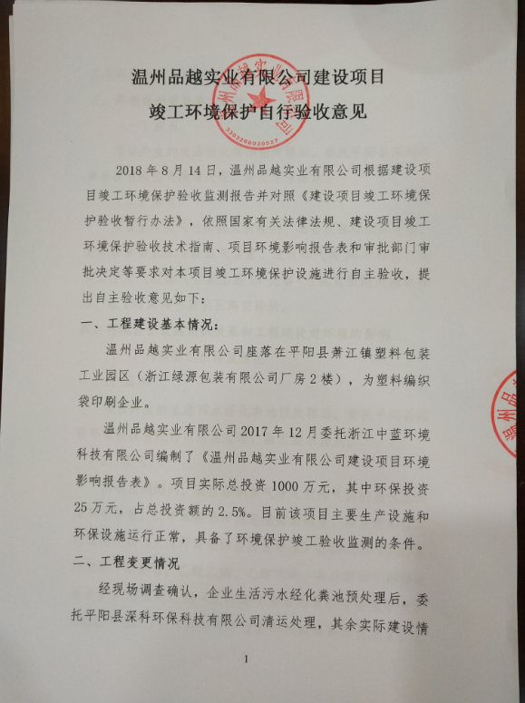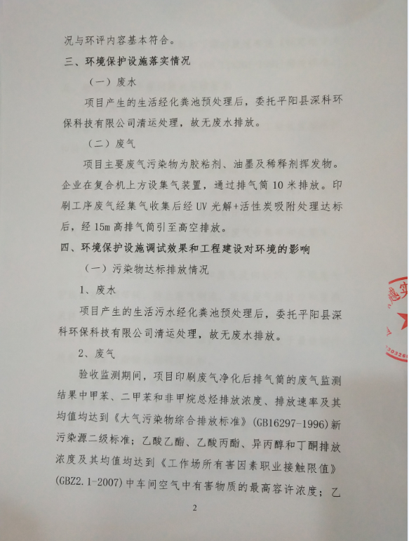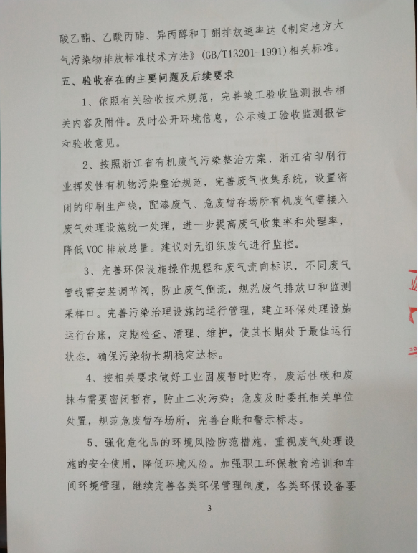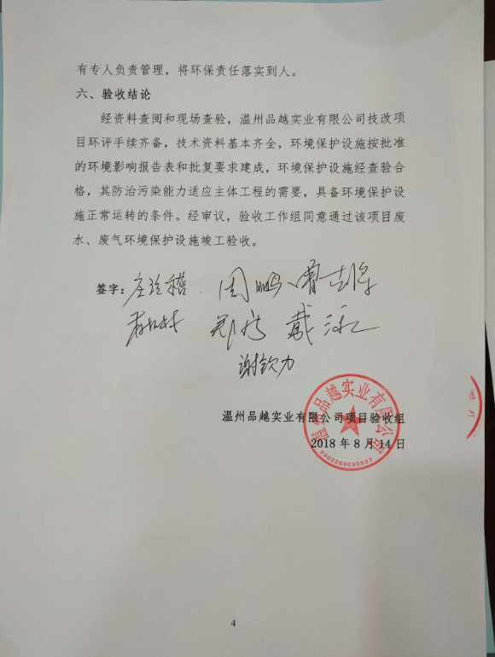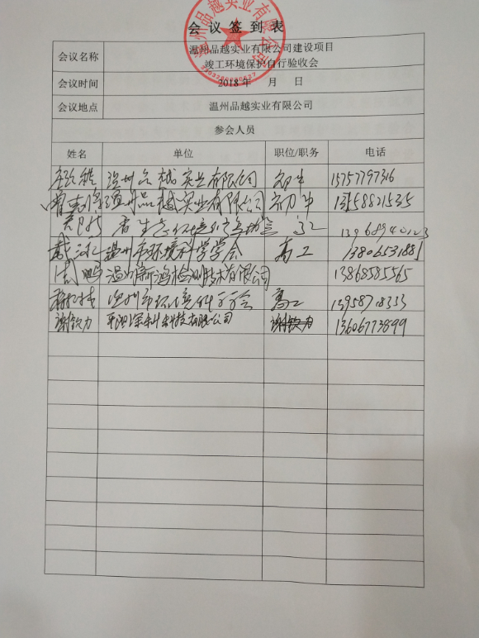
填表单位(盖章)：温州新鸿检测技术有限公司 填表人(签字)： 项目经办人(签字)：
附表1
建设项目 | 项目名称 |  |  |  |  | 温州品越实业有限公司新建项目 |  |  |  |  |  |  |  | 项目代码 |  |  |  |  |  |  |  |  | 建设地点 |  |  |  | 苍南县灵溪镇苍南工业园区塘河南路以北地块2
建设项目 | 行业类别(分类管理目录) |  |  |  |  | C231印刷 |  |  |  |  |  |  |  | 建设性质 |  |  |  | ■新建 □改扩建 □技术改造
建设项目 | 设计生产能力 |  |  |  |  | 年产塑料编织袋5000t |  |  |  |  |  |  |  | 实际生产能力 |  |  |  | 年产塑料编织袋5000t |  |  |  |  | 环评单位 |  |  |  | 浙江中蓝环境科技有限公司
建设项目 | 环评文件审批机关 |  |  |  |  | 平阳县环境保护局 |  |  |  |  |  |  |  | 审批文号 |  |  |  | 平环建[2018]25号 |  |  |  |  | 环评文件类型 |  |  |  | 环境影响报告表
建设项目 | 开工日期 |  |  |  |  | \ |  |  |  |  |  |  |  | 竣工日期 |  |  |  | \ |  |  |  |  | 排污许可证申领时间 |  |  |  | \
建设项目 | 环保设施设计单位 |  |  |  |  | \ |  |  |  |  |  |  |  | 环保设施施工单位 |  |  |  | \ |  |  |  |  | 本工程排污许可证编号 |  |  |  | \
建设项目 | 验收单位 |  |  |  |  | 温州品越实业有限公司 |  |  |  |  |  |  |  | 环保设施监测单位 |  |  |  | 温州新鸿检测技术有限公司 |  |  |  |  | 验收监测时工况 |  |  |  | 85%、84%
建设项目 | 投资总概算(万元) |  |  |  |  | 1000 |  |  |  |  |  |  |  | 环保投资总概算(万元) |  |  |  | 25 |  |  |  |  | 所占比例(%) |  |  |  | 2.5
建设项目 | 实际总投资(万元) |  |  |  |  | 1000 |  |  |  |  |  |  |  | 实际环保投资(万元) |  |  |  | 25 |  |  |  |  | 所占比例(%) |  |  |  | 2.5
建设项目 | 废水治理(万元) |  |  | 0 |  |  |  | 废气治理(万元) |  |  | 20 |  | 噪声治理(万元) |  |  | 2 |  |  | 固废治理(万元) |  | 3 |  | 绿化及生态(万元) |  | \ |  |  |  | 其他(万元) |  | \
建设项目 | 新增废水处理设施能力 |  |  |  |  | \ |  |  |  |  |  |  |  | 新增废气处理设施能力 |  |  |  | \ |  |  |  |  | 年平均工作时 |  |  |  | 300/d/a，8h/d
运营单位 |  | 温州品越实业有限公司 |  |  |  |  |  |  | 运营单位社会统一信用代码(或组织机构代码) |  |  |  |  |  |  |  |  | \ |  |  |  |  | 验收时间
污染物排放达标与总量控制(工业建设项目详填) | 污染物 |  |  |  | 原有排放量(1) |  | 本期工程实际排放浓度(2) |  |  | 本期工程允许排放浓度(3) |  | 本期工程产生量(4) |  |  | 本期工程自身削减量(5) |  | 本期工程实际排放量(6) |  |  | 本期工程核定排放总量(7) |  | 本期工程“以新代老”削减量(8) |  | 全厂实际排放总量(9) |  | 全厂核定排放总量(10) |  | 区域平衡替代削减量(11) |  | 排放增减量(12)
污染物排放达标与总量控制(工业建设项目详填) | 废水 |  |  |  |  |  | —— |  |  | ——
污染物排放达标与总量控制(工业建设项目详填) | 化学需氧量
污染物排放达标与总量控制(工业建设项目详填) | 氨氮
污染物排放达标与总量控制(工业建设项目详填) | 石油类
污染物排放达标与总量控制(工业建设项目详填) | 废气 |  |  |  |  |  | —— |  |  | ——
污染物排放达标与总量控制(工业建设项目详填) | 工业粉尘
污染物排放达标与总量控制(工业建设项目详填) | 二氧化硫
污染物排放达标与总量控制(工业建设项目详填) | 氮氧化物
污染物排放达标与总量控制(工业建设项目详填) | 烟尘
污染物排放达标与总量控制(工业建设项目详填) | 固体废弃物
污染物排放达标与总量控制(工业建设项目详填) | 与项目有关的其他污染物 |  | VOC_{S} |  |  |  |  |  |  |  |  |  |  |  |  |  | 1.6763 |  |  | 15.81
注：1、排放增减量：(+)表示增加，(-)表示减少；2、(12)=(6)-(8)-(11)，(9)=(4)-(5)-(8)-(11)+(1)；3、计量单位：废水排放量—万吨/年；废气排放量—万标立方米/年；水污染物排放浓度—毫克/升；大气污染物排放浓度—毫克/立方米；水污染物排放量—吨/年；大气污染物排放量—吨/年

